SENA — PROGRAMA DE FORMACIÓN

Instructivo de uso de la solución de software
Evidencia 2 - Norma 220501096

Aprendiz: | Keiner Lara
Programa SENA: | Desarrollo de software
Ruta Riwi: | Analítica de Datos
Proyecto: | Plataforma de Postulación a Empleabilidad
Fecha: | Marzo 2026

1. Requisitos del Sistema
Para el correcto funcionamiento de la Plataforma Analítica, el sistema debe contar con los siguientes componentes:
• Sistema Operativo: Windows 10/11, Linux o macOS.
• Python: Versión 3.8 o superior.
• Base de Datos: PostgreSQL 13 o superior.
• Navegador Web: Google Chrome, Microsoft Edge o Mozilla Firefox (actualizados).
• Conexión a Internet: Requerida para la carga de bibliotecas externas y fuentes de iconos.

2. Pasos de Instalación o Ejecución
Siga estos pasos para poner en marcha la solución de software en su entorno local:
1. Clonar el repositorio: Descargue el código fuente desde el repositorio oficial de GitHub.
2. Configurar el Entorno Virtual: Ejecute 'python -m venv venv' y actívelo.
3. Instalar Dependencias: Ejecute 'pip install -r requirements.txt'.
4. Configurar Base de Datos: Cree una base de datos en PostgreSQL y configure el archivo '.env' con sus credenciales (Host, Puerto, Usuario, Contraseña).
5. Copie y pegue el script SQL que encontrara en el archive llamado “bbdd.sql” del repo que acaba de clonar. Si al pegarlo en su Base de datos no sucedio ningún error, puede continuar.
6. Ejecutar Pipeline ETL: Ejecute los scripts 'scripts/limpieza.py' y 'scripts/conexion_carga_datos.py' para procesar e inyectar los datos.
7. Abrir el Portal: Localice el archivo 'portal/index.html' y ábralo con su navegador de preferencia para visualizar los resultados.

3. Descripción de Funcionalidades
La plataforma ofrece una experiencia analítica fluida dividida en secciones estratégicas:
• Panel de KPIs: Muestra métricas globales como Ticked Promedio, Unidades Vendidas y Ventas Totales en tiempo real.
• Análisis de Productos: Gráficos dinámicos que clasifican los 5 productos más rentables.
• Business Insights: Sección de hallazgos donde se interpretan las tendencias del mercado LATAM.
• Galería de Dashboards: Visualización inmersiva de reportes detallados mediante ventanas modales.

4. Capturas de Pantalla del Sistema
A continuación, se presentan evidencias visuales de la interfaz de usuario final y su navegación.
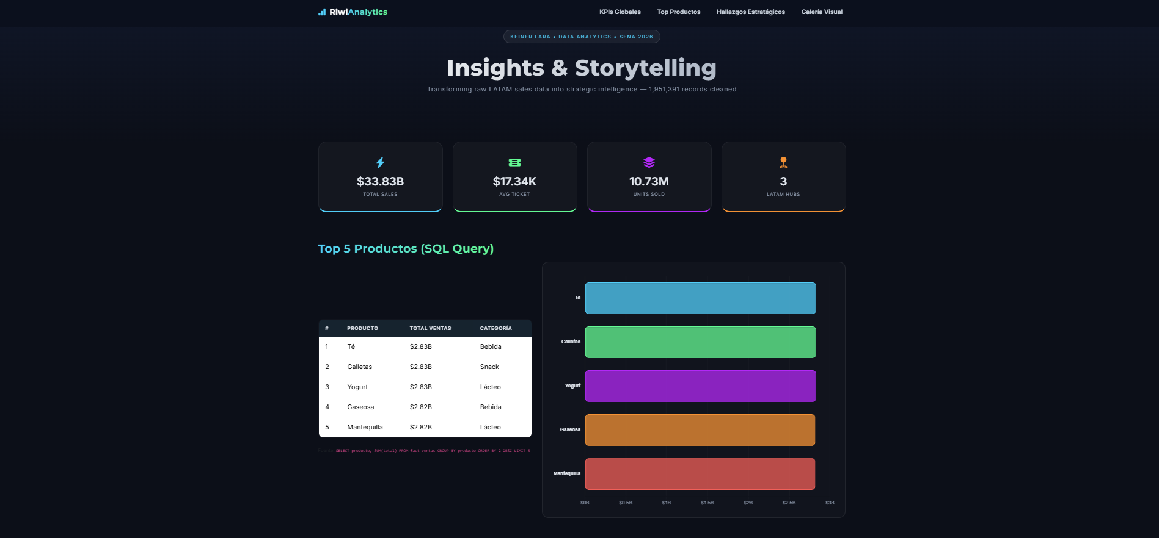
Figura 1: Interfaz Principal - Sección de Cabecera y KPIs Globales.
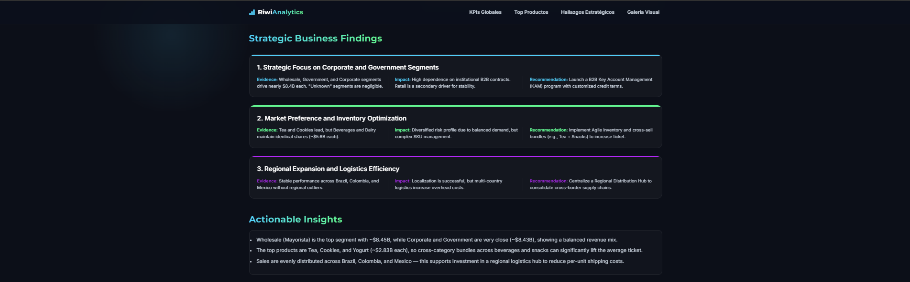
Figura 2: Hallazgos Estratégicos - Interpretación de datos para la toma de decisiones.
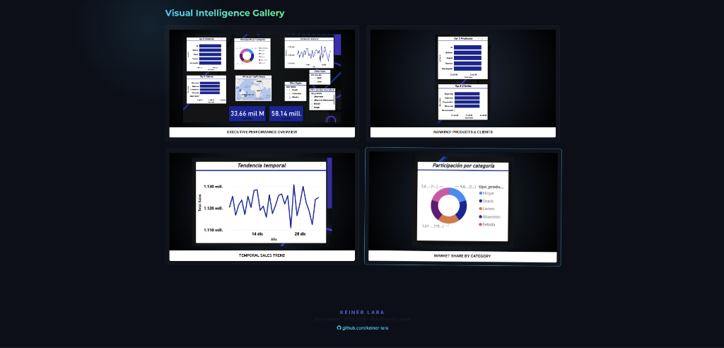
Figura 3: Galería de Reportes - Grid interactivo para la selección de dashboards.
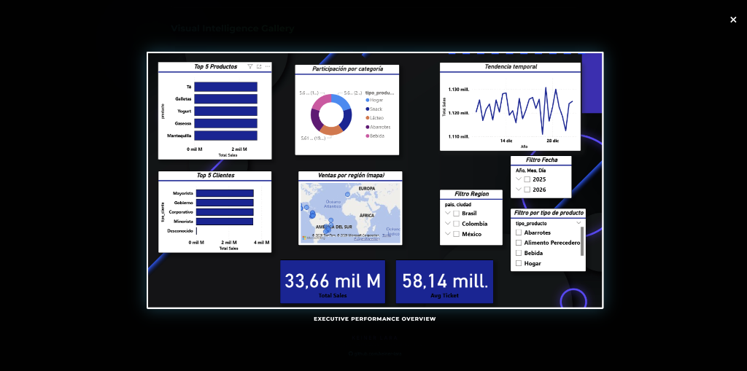
Figura 4: Navegación Inmersiva - Vista detallada de un informe analítico (Modal View).

